解压tar

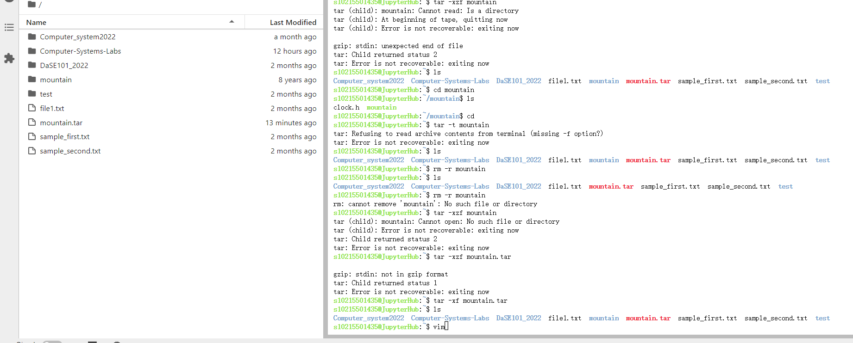

tar -xf all.tar

仓库更新

git pull --rebase origin main